**Информация**

**о проведении Дня Учителя**

4 октября 2018 года в Еленовской средней школе прошёл праздничный концерт «Большая перемена-2018 !», на который были приглашены учителя ЕСШ, ветераны педагогического труда и воспитатели миниценра «Балбөбек». Концерт был подготовлен старшей вожатой Крец О.А. и учащимися, входящими в состав ДО «Жастар» ЕСШ. Также день 4 октября в Еленовской средней школе был Днём Самоуправления.

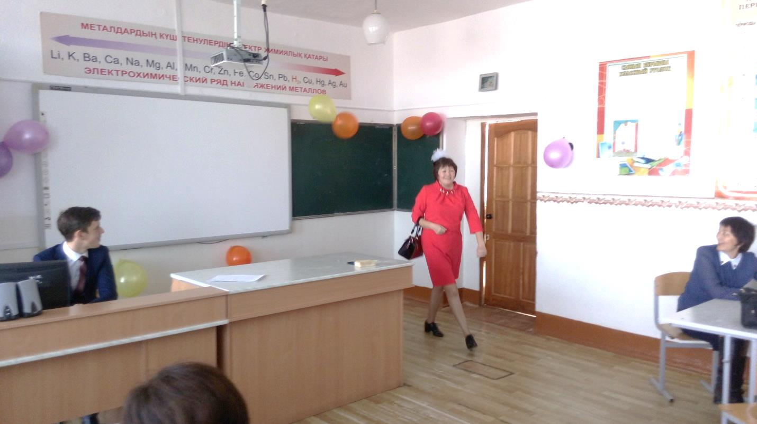

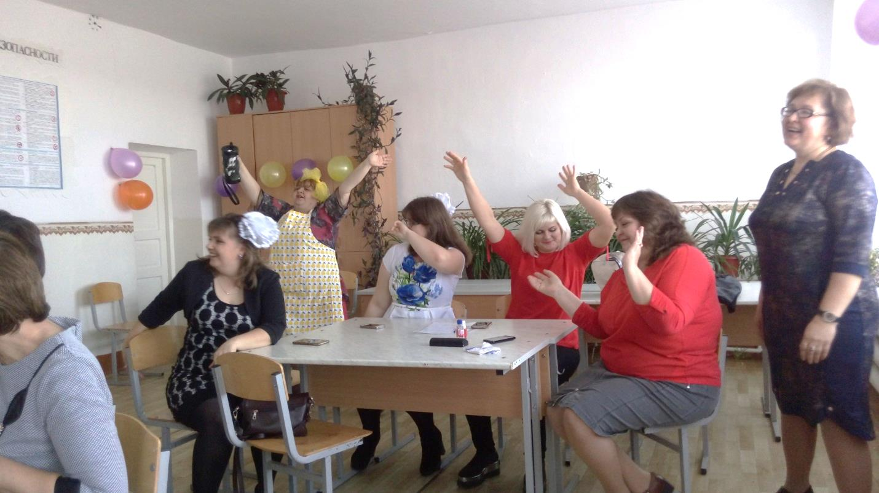

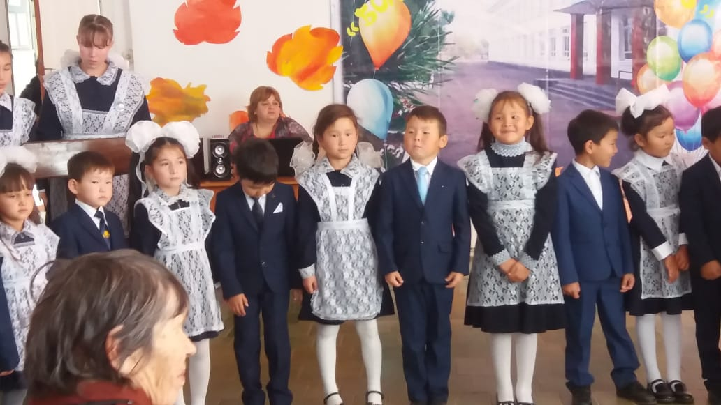

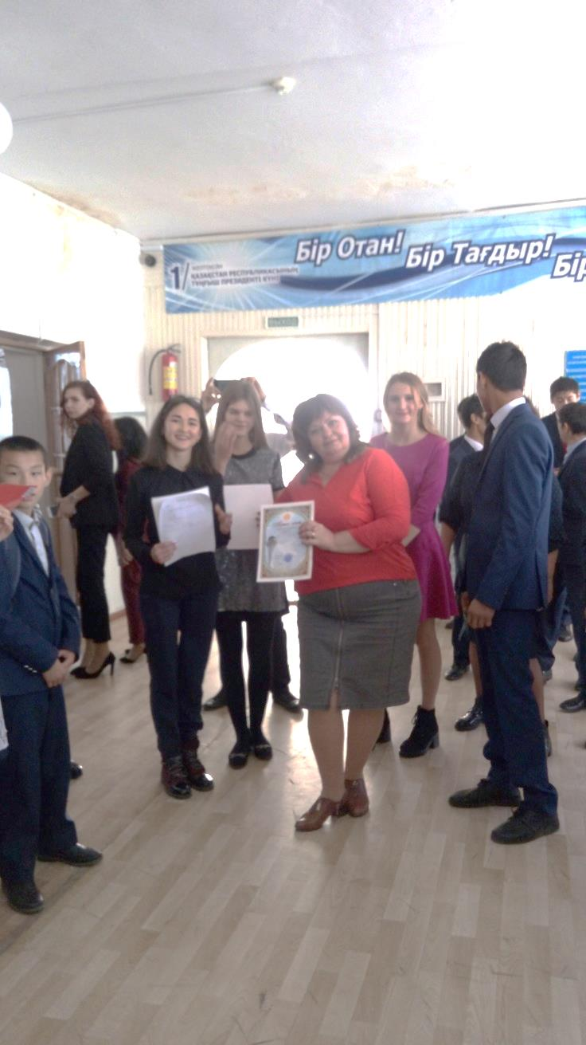 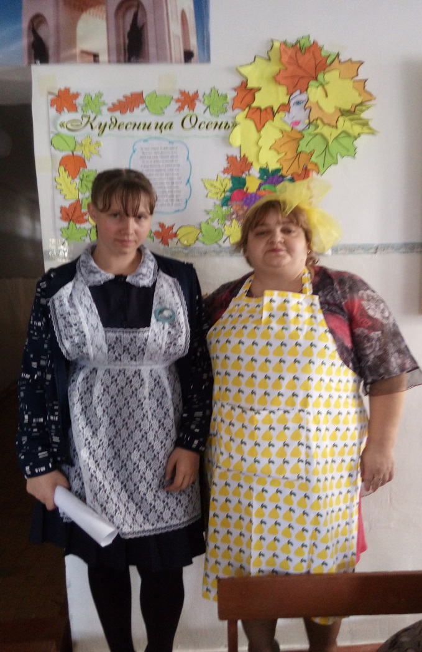

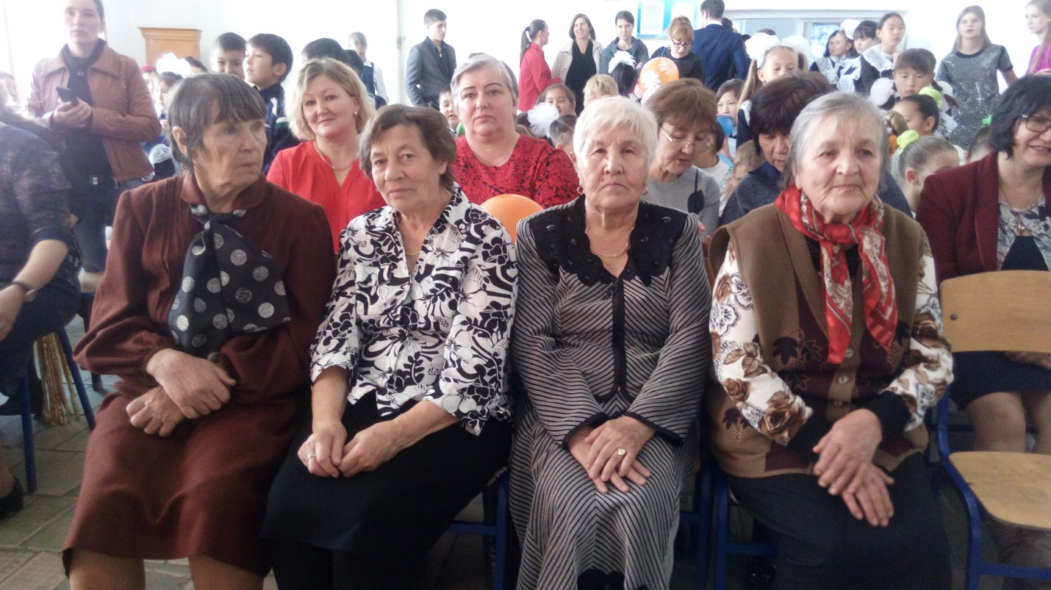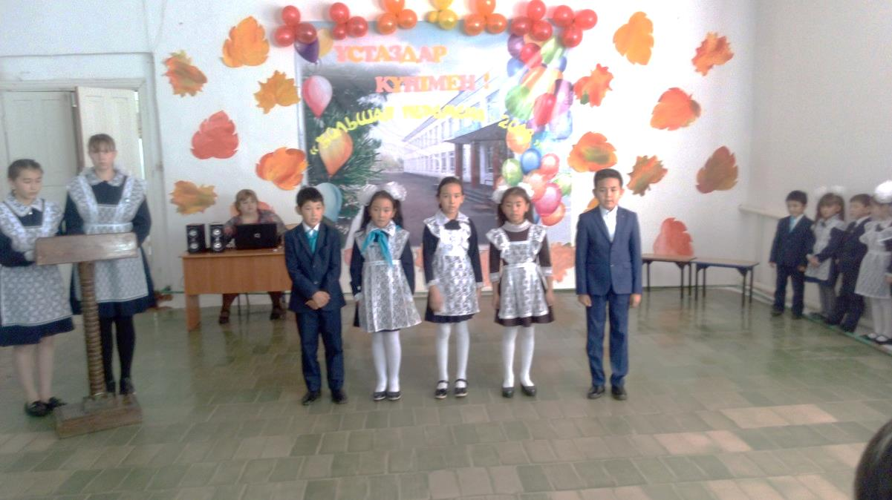

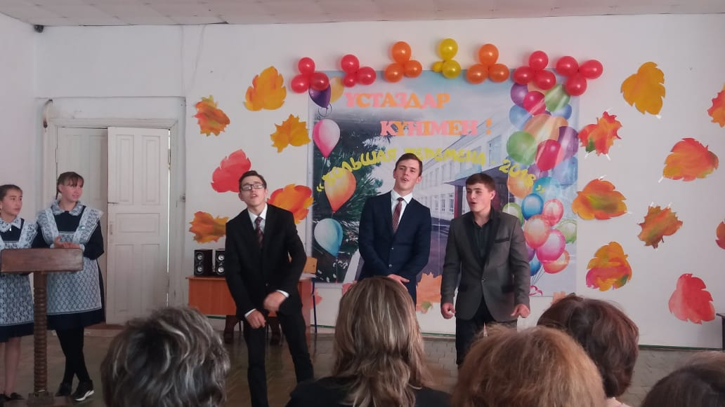

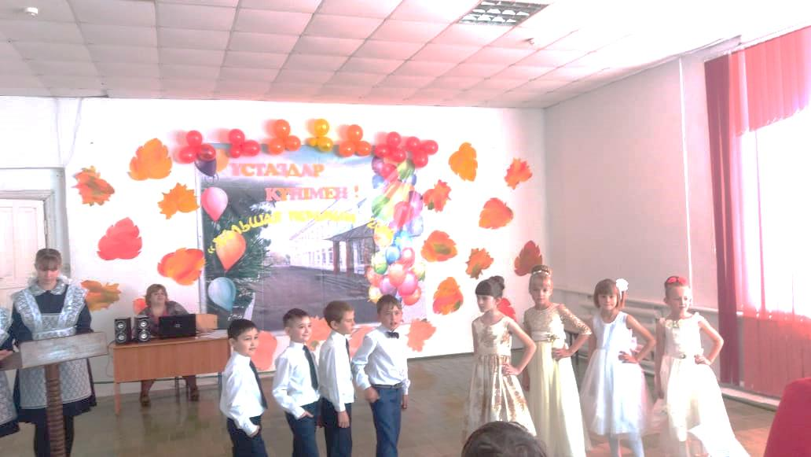

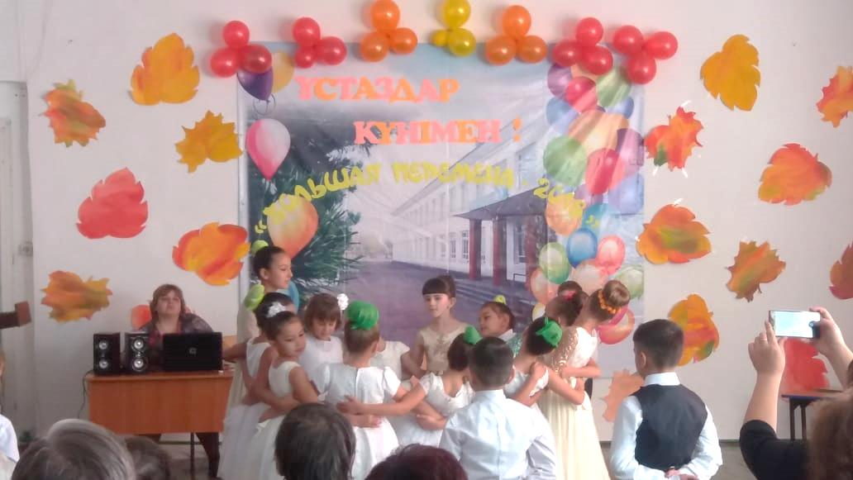

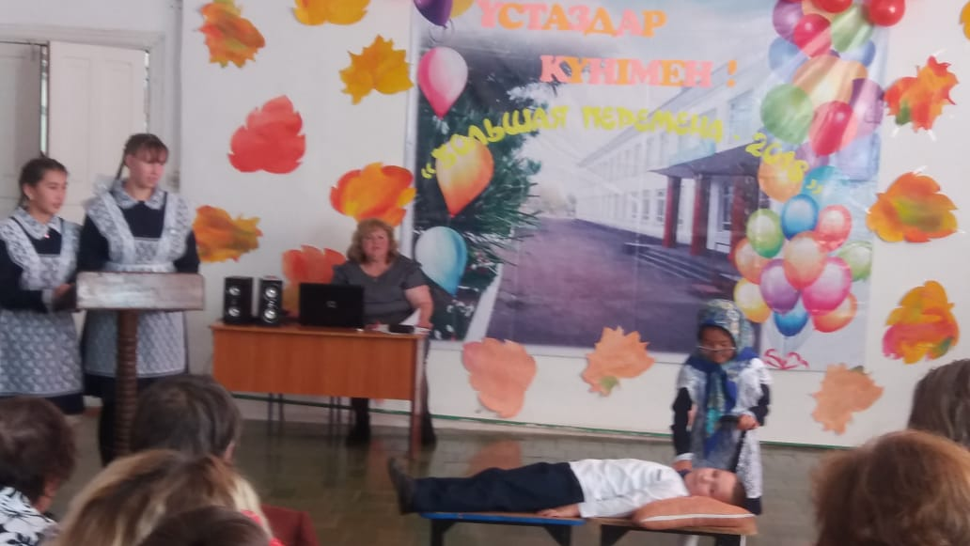

Зам. по ВР Абылгазина Р.Ш.